

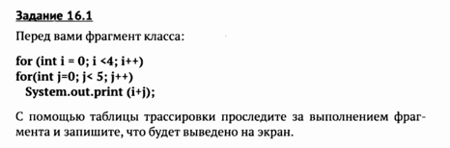

**Ответ: 01234123452345634567**

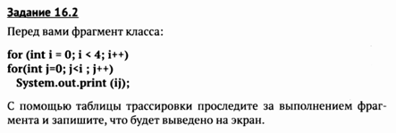

**Ответ: 002036**

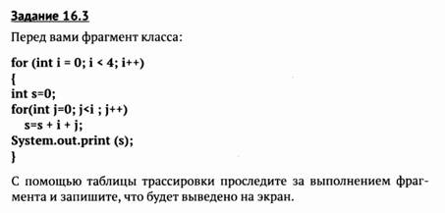

**Ответ: s = 1s = 2s = 5s = 3s = 7s = 12**

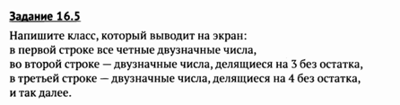

**for (int i=2; i<100; i++){**

**for (int j=10; j<100; j++){**

**if(j%i==0){**

**System.out.print(j+);**

**}**

**}**

**System.out.println();**

**}**

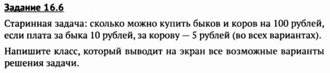

**for (int i=0; i<=10; i++){**

**System.out.println(i+"- Быков"+((100-i*10)/5)" - Коров");**

**}**



**for (int i=1; i<=75; i++){**

**System.out.print("Число: "+i);**

**int sum=0;**

**for(int j=1; j<i; j++){**

**if(i%j==0){**

**sum = sum+j;**

**}**

**}**

**System.out.println(" Сумма делителя: "+sum);**

**}**